º2.7 VPN a pfSense

2.7.1 Configuració per als clients
Instalem el Client_export per exportar certificats als clients:
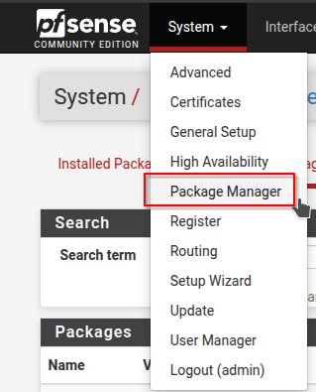

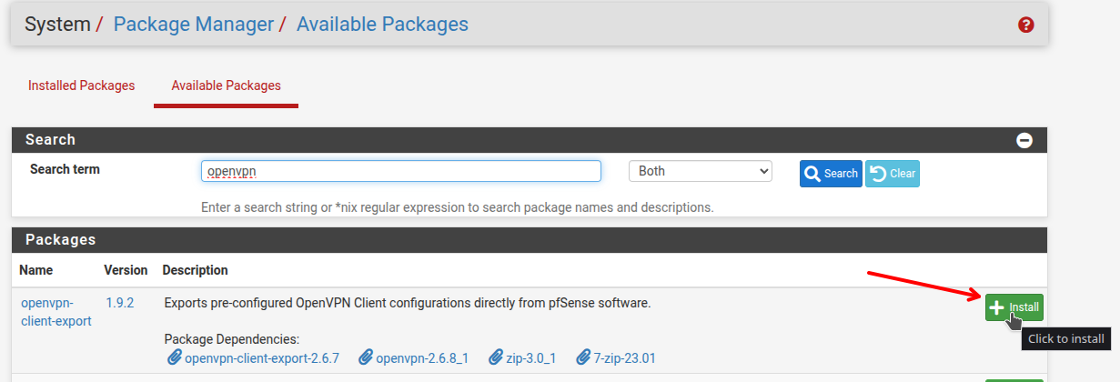

UBUNTU:

Afegim el arxiu de VPN i activem la VPN:

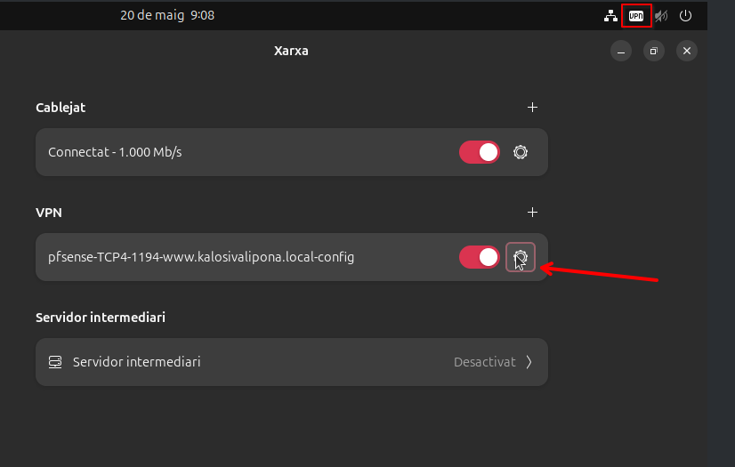

Comprobem la connexió:

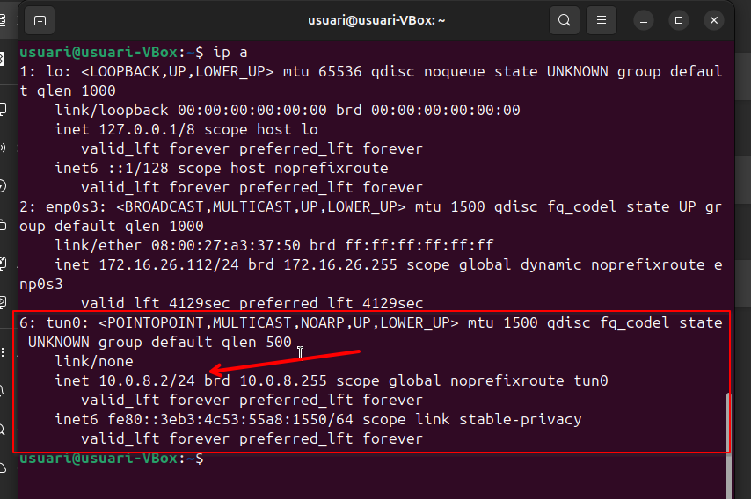

I podem accedir a la DMZ i al pfSense:

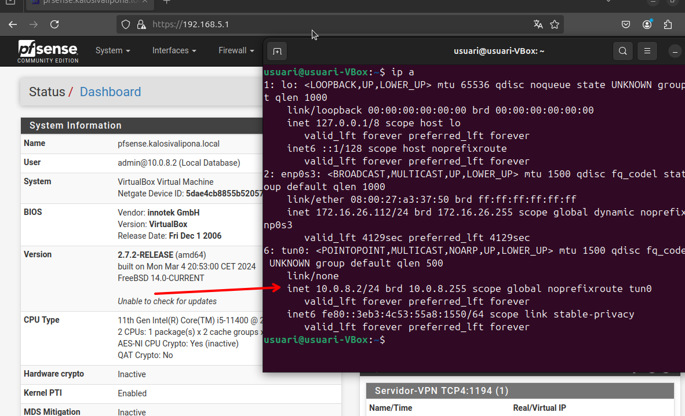

WINDOWS:

També es pot accedir a la DMZ amb la VPN des de Windows:

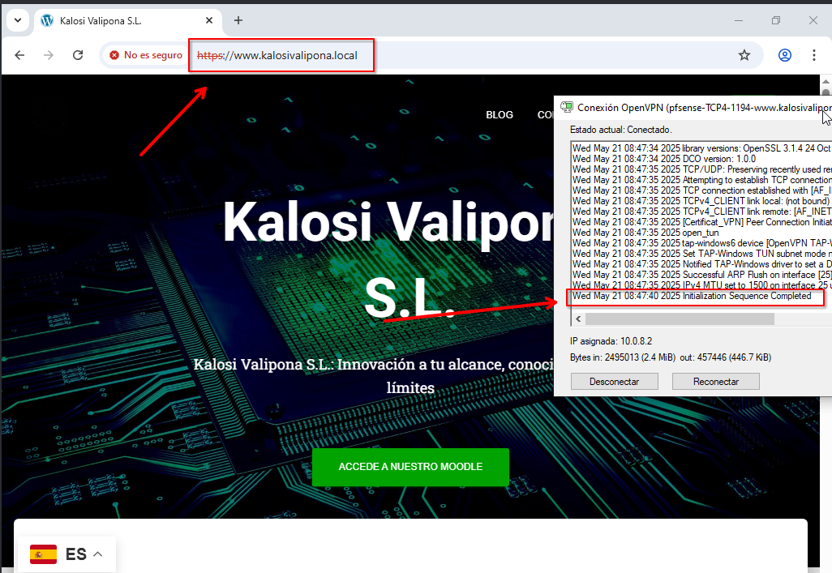

Entrem a OpenVPN<Client Export:

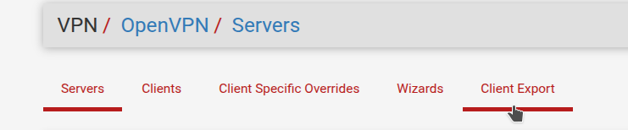

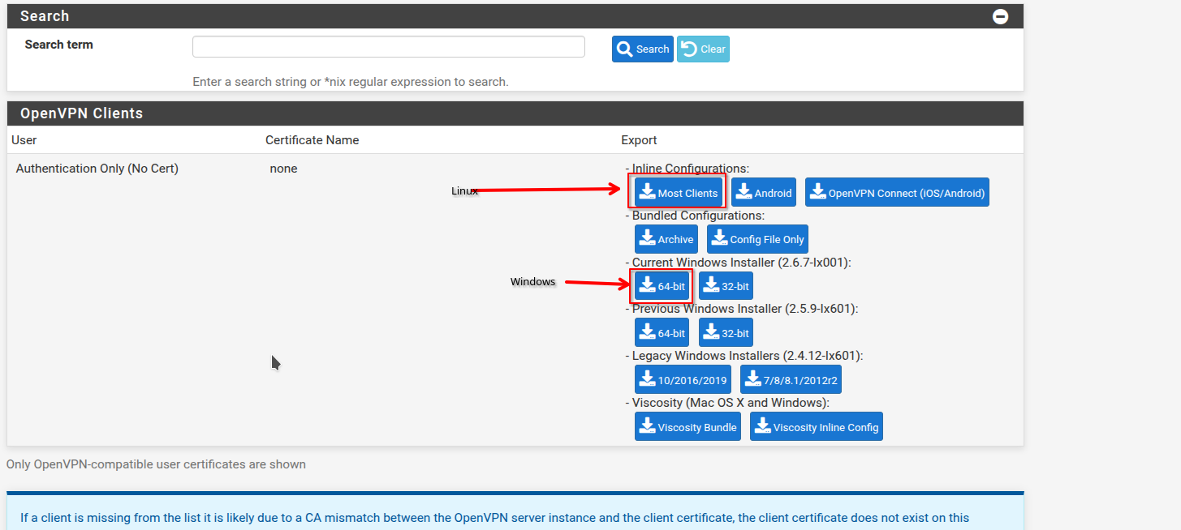

2.8 Servidor Proxy

2.8.1 Com unir un porxy a un Windows Client

Anem a la Secció d’Internet de configuració

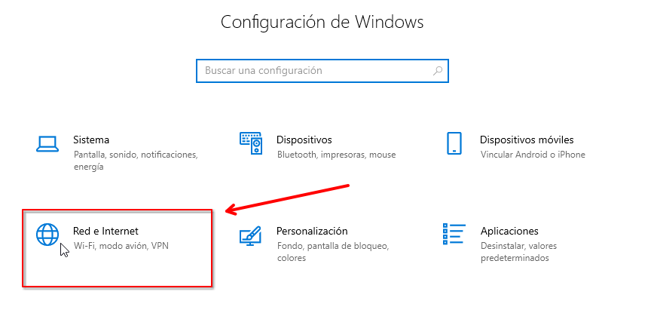

Anem a l’apartat del Proxy

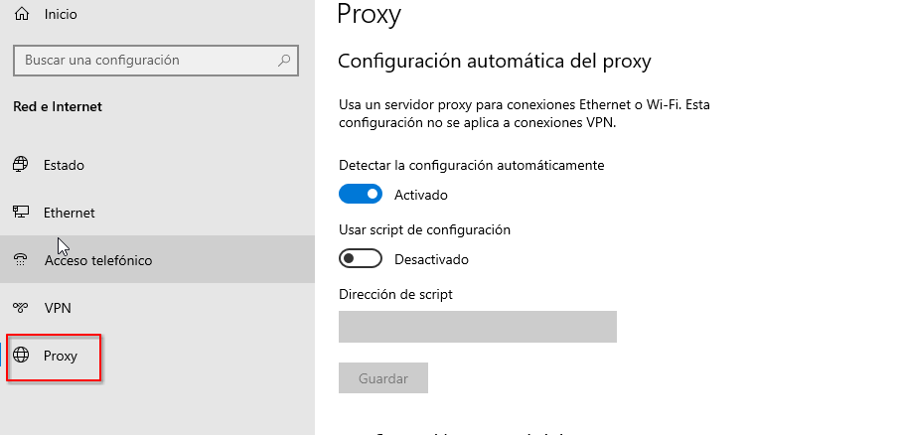

Escrivim la IP i Port del proxy

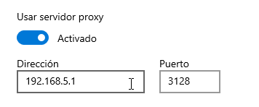

Aquest és el resultat

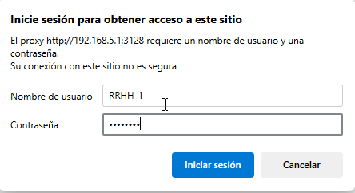

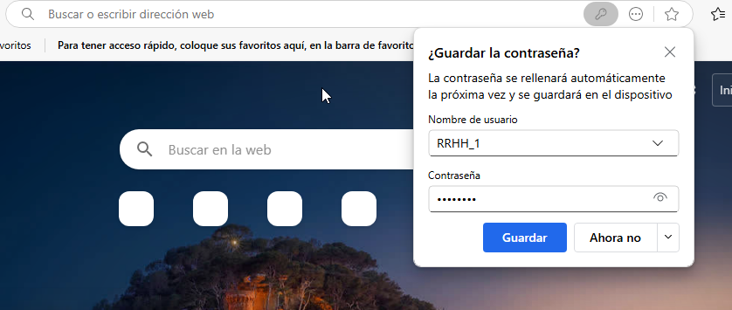

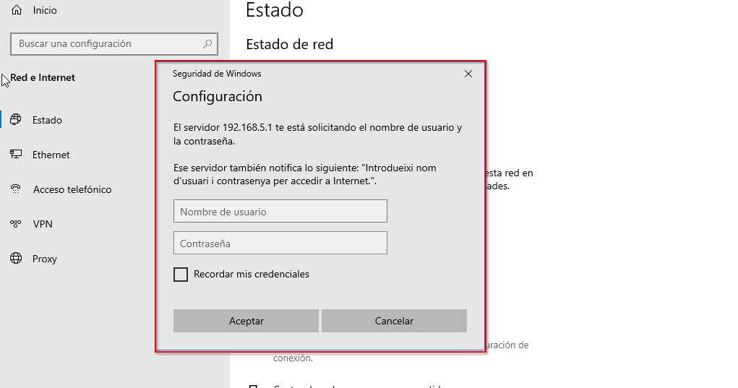

2.8.2 Com unir un porxy a un Ubuntu Client

Entrem a Configuració<Xarxa<Servidor Intermediari

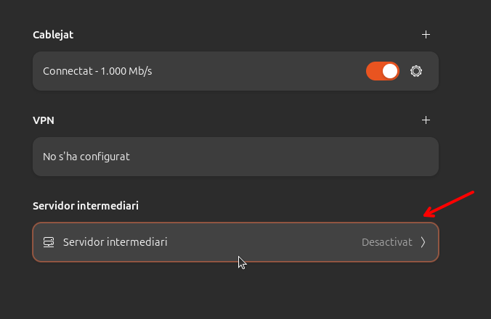

Posem la IP i el port del Proxy
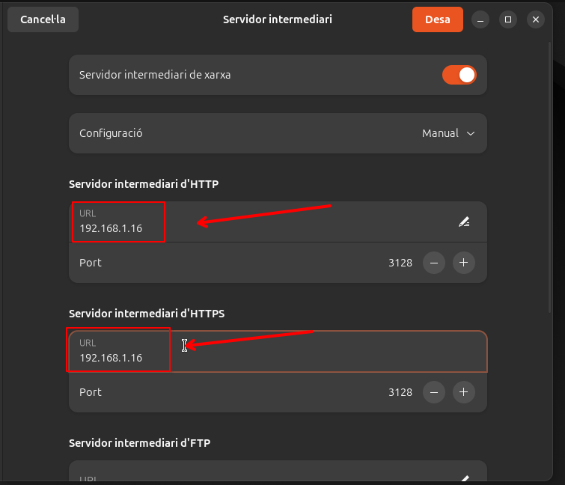

Autenticació

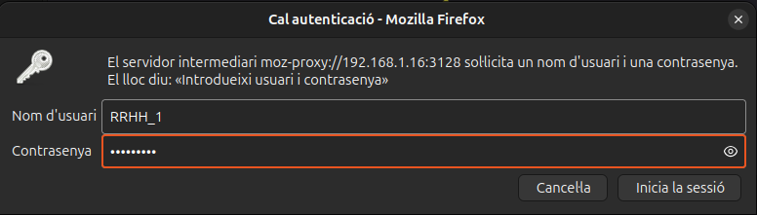

URL bloquejada

